**بسم الله الرحمن الرحيم**

**مكتب التعليم بشرق الطائف**

**مدرسة حنين**

**الابتدائية**

**رائد النشاط**

**دخيل الله صالح البراق**

المملكة العربية السعودية

وزارة التعليم

إدارة التعليم بمحافظة الطائف

**إدارة النشاط الطلابي**



( **تقرير عن برنامج** )

|  |  |
| --- | --- |
| اسم البرنامج | **مشروع نزاهة في مكافحة الفساد** |
| تاريخ التنفيذ | **الاحد 29/ 6 - 29/ 7 /1441** |
| المستفيدون | جميع طلاب المدرسة |
| المجال | **ثقافي + اجتماعي + ديني** |

أهداف البرنامج:-

|  |
| --- |
| 1. **تحصين المجتمع من الفساد بالقيم الدينية والأخلاقية .** 2. **توفير المناخ الملائم لنجاح خطط التنمية .** 3. **ربط الطلاب بالدين الاسلامي .** 4. **تأصيل الألفة والمحبة وتحقيق العدالة بين المجتمع.** |
| نبذة عن آلية تنفيذ البرنامج:-   |  | | --- | | **1-عمل إذاعة مدرسية متنوعة عن الفساد وخطره .**  **2- عمل لوحات فنية عن مكافحة الفساد .**  **3- كلمة لأحد المعلمين عن الفساد وضرره على المجتمع .**  **4-حث الطلاب على الرسم والمشاركة بالفعالية.**  **5-أخذ صور تذكارية مع الطلاب.**  **شكر وتقدير لجميع المعلمين**  **على المشاركة في نجاح فعالية البرنامج** | | |

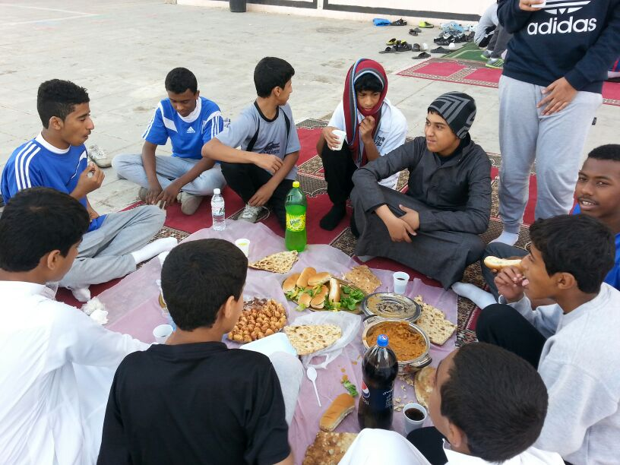

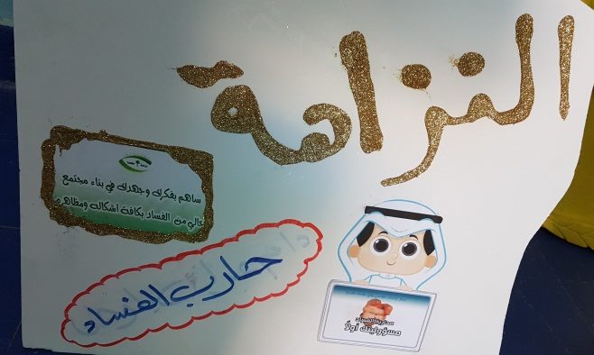

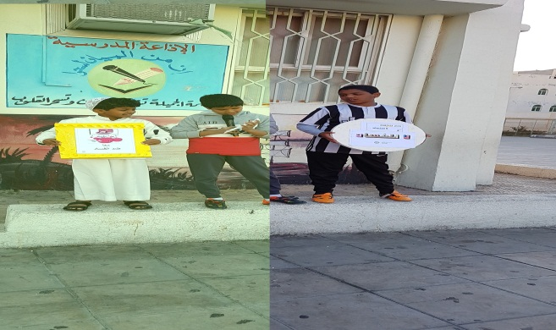

صور من البرنامج

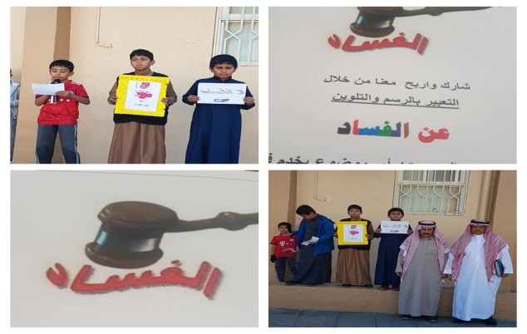

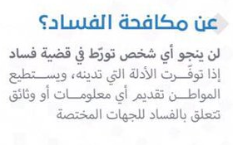

**قائد المدرسة**

الأمير : محمد بن سلمان

**خالد الزايدي**

